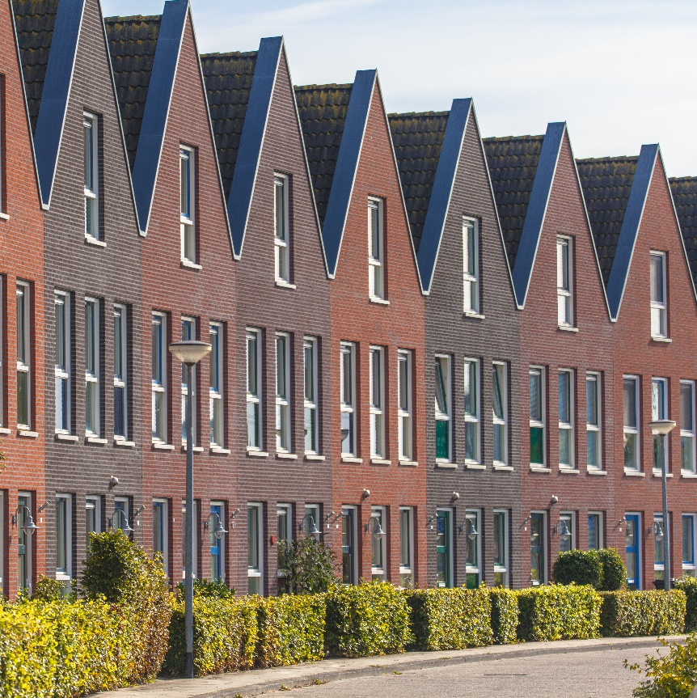**Begrotingsdebat**

**Volkshuisvesting en**

**Ruimtelijke Ordening**

*Op 22, 23 en 24 oktober vergadert de Tweede Kamer over de begroting van het ministerie van Volkshuisvesting en Ruimtelijke Ordening. Vanuit de gezamenlijke provincies vragen wij het onderstaande in overwegingen mee te nemen in het debat.*

**Aan de slag met toekomstbestendig en conceptueel bouwen**

In de context van de woningbouwcrisis en de noodzaak om klimaatdoelen te behalen, spelen provincies een cruciale rol in het bevorderen van toekomstbestendige en conceptuele bouwmethoden. Het idee is om op korte termijn kennis te delen, een faciliterende rol te spelen en innovatieve bouwmethoden te stimuleren, met het oog op een snellere, efficiëntere en kwalitatieve woningbouw.

Hier een greep van de belangrijkste redenen waarom we dit zouden moeten bevorderen:

**1. Snellere woningbouwontwikkeling**

De woningnood is een urgente crisis die vraagt om snellere oplossingen. Traditionele bouwtrajecten duren vaak te lang en vergen versnelling om aan de stijgende vraag te voldoen. Door de introductie van parallel plannen, is de tijd voor woningontwikkeling terug te brengen naar 1,5 jaar. Provincies kunnen hierin een leidende rol spelen door samen met gemeenten standaarden te ontwikkelen die de procedures stroomlijnen en te zorgen voor een vlotte vergunning van innovaties in de bouwsector.

Het werk van Noord-Brabant, dat samen met partners modellen voorbereidt die breed toepasbaar zijn, kan dienen als blauwdruk voor andere regio’s. Deze standaardisatie van processen creëert niet alleen consistentie, maar vermindert ook obstakels door de capaciteitstekorten binnen de bouwsector. Dit kan de snelheid en effectiviteit van bouwprojecten aanzienlijk verbeteren, ook om de 100.000 woningen per jaar te realiseren.

**2. Verlagen van bouwkosten door standaardisatie en industrialisatie**

De bouwsector staat onder druk door stijgende kosten, zowel voor materialen als arbeidskrachten. Een van de oplossingen hiervoor is standaardisatie en industrialisatie. Door als provincies gezamenlijk ambitieniveaus te verkennen en kwaliteitsnormen vast te stellen, kunnen we naar een gelijk speelveld toewerken, waarin bouwkosten dalen door efficiënter en grootschaliger te werken.

Met het oog op de ontwikkelingen de komende tijd, zien wij graag een rol samen met het Rijk om bij te dragen aan de totstandkoming van gestandaardiseerde, duurzame bouwnormen. Deze gestandaardiseerde aanpak zorgt voor lagere bouwkosten, doordat fabrikanten, aannemers en woningcorporaties beter kunnen anticiperen op de eisen en hun processen daarop afstemmen. Het uitblijven van langetermijnperspectief dat essentieel is voor het bevorderen van beleggingen en innovatie, zorgt voor onzekerheid in de bouwsector die wij graag willen veranderen.

**3. Stimuleren van innovatie in duurzaamheid en klimaatbestendigheid**

Binnen het regeerprogramma en de miljoenennota erkennen wij de gezamenlijk aanpak die benodigd is om toekomstbestendige gebiedsontwikkeling en conceptuele woningbouw te ondersteunen. Deze voorspelbaarheid zien wij graag terug in visies en contouren van het Rijk. Dit is nodig zodat marktpartijen zullen weten aan welke normen ze moeten voldoen, wat investeringen in snellere, toekomstbestendige en circulaire bouwmethoden stimuleert. Deze aanpak helpt ook bij het creëren van een gezonde leefomgeving en natuurinclusieve bouwoplossingen, wat een positieve impact heeft op de kwaliteit van leven en de weerbaarheid tegen klimaatrisico’s.

**4. Langetermijnzekerheid voor de bouwsector**

Door nu al zicht te bieden op de eisen die na 2030, 2035 en 2040 zullen gelden, kunnen provincies de bouwsector helpen om zich beter voor te bereiden op de toekomst. Deze voorspelbaarheid creëert een stabiel innovatieklimaat waarin bedrijven kunnen investeren in de technologieën en materialen die nodig zijn om te voldoen aan de toekomstige regelgeving.

Daarnaast biedt het vooruitzicht op strengere eisen ook kansen om nieuwe bouwconcepten sneller op te schalen. Innovaties die nu worden ontwikkeld, kunnen met een lange implementatietijd reeds toegepast worden, waardoor de overgang naar klimaatneutrale, circulaire en natuurinclusieve bouw soepeler verloopt.

**Conclusie**

Provincies hebben de unieke positie om door middel van kennisdeling, standaardisatie en het faciliteren van samenwerking, de toekomstbestendige en conceptuele bouw in Nederland te versnellen. Dit is essentieel om de bouwkosten te verlagen, duurzaamheid te bevorderen en aan de toenemende vraag naar woningen te voldoen. Door duidelijke afspraken te maken en ambitieuze langetermijndoelen te stellen kunnen we een belangrijke bijdrage leveren aan het creëren van een veerkrachtige, innovatieve, toekomstbestendige en conceptuele bouwsector.